TERVEISET METSÄALAN OPISKELIJOILTA 5.9.2019
Ohjasimme osana Tiimimestari -opintoja toisen vuoden opiskelijoita to 5.9.2019 klo 8.15-11.30. Tavoitteena oli keskustella oppimisesta, mielekkäistä opetustavoista ja tiimin pelisäännöistä. Vierailu oli todella mielenkiintoinen ja opimme paljon kuuntelemalla opiskelijoita. Opiskelijat tekijät meihin suuren vaikutuksen innostuksellaan ja motivaatiollaan opiskelemaansa ammattia kohtaan ja vuorovaikutustaidoillaan. He osasivat hienosti sanoittaa omaa tunnettaan, toiveitaan ja antaa myös konkreettisia ehdotuksia miten he oppisivat paremmin. Tähän on koottu yhteenvetoa aamupäivästä.

OSA 1 – MIELIPIDEJANA
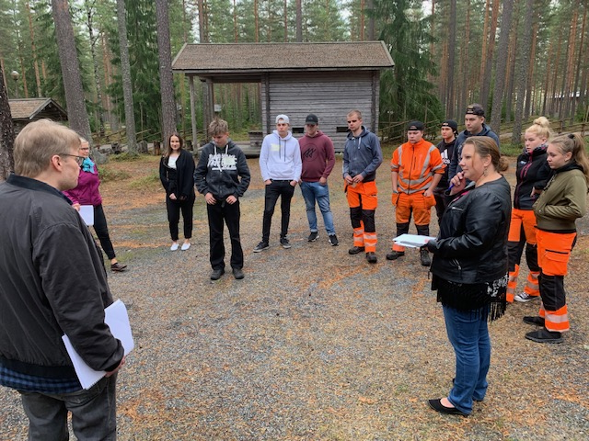
Tutustumisen jälkeen lähdimme ulos keskustelemaan mielipidejanan avulla erilaisista teemoista:
- Vastaako koulutus tulevan ammatin vaatimuksiin?
- Opiskelijat kokivat, että suurimmaksi osaksi vastaa, mutta osa kursseista ei vastaa. On paljon kursseja ja tekemistä, mitkä eivät liity tulevaan ammattiin.
- Opetus eteni myös hitaasti.
- Koettiin että metsäkoneella ei ajettu riittävästi.
- Toivottiin, että erityisesti YTO-tunneilla olisi käytössä erilaisia menetelmiä.
- Ammatillisella puolella käytännön harjoituksia tiimissä
- Koulutusaikaa voisi lyhentää

- Auttavatko opetustavat oppimaan?
- Opiskelijat sijoittuivat keskiosaan.
- Käytännön harjoitukset saivat paljon kiitosta. Jotkut teoriatunnit koettiin liian pitkiksi eikä jaksanut keskittyä vaikka teemat koettiin tärkeiksi ja mielenkiintoisiksi.
- Opiskelijat haluaisivat ammatillisia aineita enemmän, joiden kautta ammattitaito kehittyisi.
- YTO-aineet koettiin liian irrallisiksi (ei oltu integroitu ammatillisiin aineisiin) ja niitä oli määrällisesti liikaa ensimmäisenä vuonna.
- Oppiminen tehostui, kun opettaja tuli viereen ohjaamaan ja opettamaan
- Käytännön harjoitukset koettiin hyviksi
- Teoriaa toivottiin järkevissä määrin eli lyhyt teoria ja sitten käytännön harjoituksia.
- Ryhmässä oli mukava opiskella
- Opiskelu olisi hyvä olla oppilaspainotteisia.
- Ammattiin liittyviä teemoja
- Enemmän työharjoittelua
- Enemmän itsenäisiä tehtäviä
- Muistiinpanot tunneista koettiin hyväksi
- Käytännön opetus esim. käytiin katsomassa uravälejä metsässä
- Alaan liittyvät videot

- Miten olet itse sitoutunut opiskeluihin?
- Opiskelijat olivat varmoja ammatinvalinnasta ja olivat hyvin motivoituneita oppimaan valitsemaansa ammattia.
- He esittivät myös lukuisia ehdotuksia, miten he voisivat oppia paremmaksi ammattilaiseksi
- Yhteisistä pelisäännöistä ja sitoutumisesta he kertoivat seuraavaa:

Sitoutumista lisää
  - Tehtävät valmiiksi ajoissa
  - Ajoissa kouluun ja tunneille
  - Kuuntelee opea
  - Kirjoittaa muistiinpanoja
  - Käytäntöön keskittyminen
  - Ei poissaoloja
  - Annetaan opettajalle rauha
  - Ei häiritä toisia

Sitoutumista vähentää
  - Ei herätä aamulla
  - myöhästely
  - Tunnilla höpistään muita
  - ei jakseta keskittyä
  - motivaatio hukassa
  - Puhelin on esillä
  - Keskittyminen väärään asiaan
- SUOSITTELEMME, ETTÄ RYHMÄNOHJAAJA OHJAA OPISKELIJOITA TEKEMÄÄN YHTEISET PELISÄÄNNÖT RYHMÄLLE.

- Kuinka hyvin opiskelu on vastannut odotuksia?
- Opiskelijat sijoittuivat keskelle ja kertoivat että osa odotuksista toteutuu ja osa ei. He kaipasivat enemmän työssäoppimista ja antoivat palautetta, että kesälomaa ei ollut vaan piti olla 120h töissä.
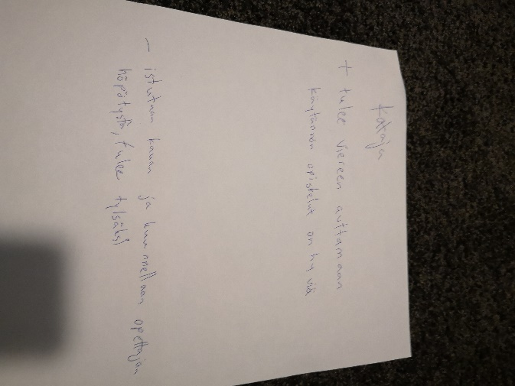

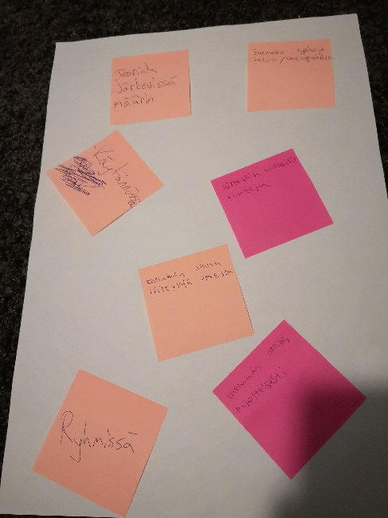

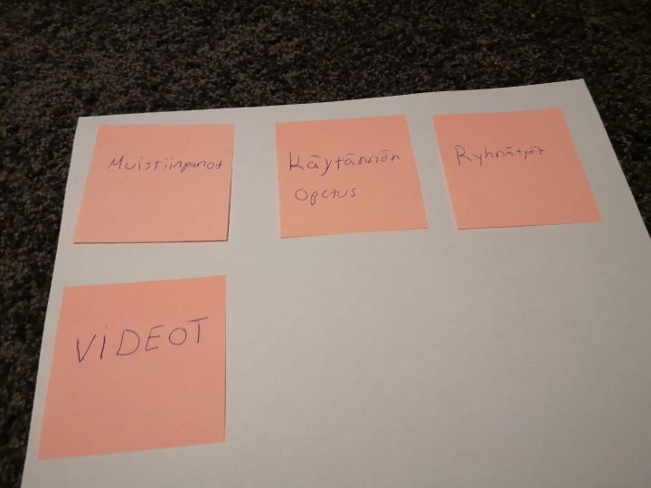

OSA 2 -ERILAISET OPETUSMUODOT
Kokeilimme erilaisia tapoja järjestää opetus ja keskustelimme niistä.
- Perinteisen opettajan edestä johtaman opetuksen, jolloin oppilaat istuivat pulpetissa
- Pulpetit ja istumajärjestys koettiin epämukavaksi. Penkit olivat kovia ja niissä oli huono istua.
- Keskittyminen herpaantui ja kännykät tulivat nopeasti esille
- Opettajan koettiin puhuvan liian paljon

- Kolmen hengen ryhmät
- koettiin mielekkääksi ja tehokkaaksi tavaksi toimia

- Parityöskentely
- Toimi hyvin ja he osallistuivat toimintaan
- Haluaisivat itse valita parin
- tulee puhuttua
- helpompi olla

- Piiri
- Kaikki opiskelijat istuivat piirissä. Se oli kaikille uusi kokemus.
- Pian he huomasivat, että jokainen sanoi mielipiteitään ja osallistui aktiivisesti keskusteluun.
- He itse huomasivat, että kännykät jäivät taskuun ja he rauhoittuivat olemaan läsnä.
- He kuuntelivat toistensa mielipiteitä
- On tekemistä ja kuunneltavaa
- He pitivät piirissä istumista hyvänä tapana keskustella.

OSA 3- OPPIMISKAHVILA
Oppimiskahvilassa kerättiin palautetta opiskeluista
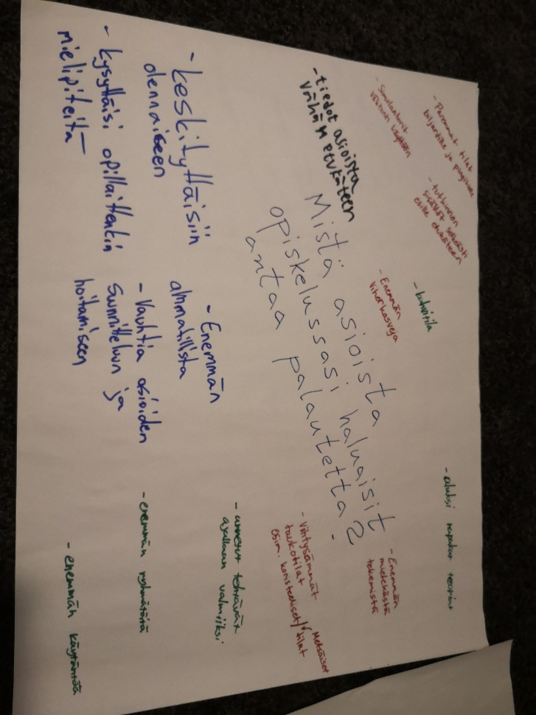
Koulutuksen järjestäjälle haluttiin antaa palautetta seuraavista asioista
- Tutkinnon ja opintojen rakenne epäselvä ei tiedetä mitä ja miksi opiskellaan
- Opiskelijat haluaisivat enemmän kertoa omia mielipiteitään
- Asioista halutaan tietää hyvissä ajoin
- Enemmän käytäntöä
- Enemmän ryhmätöitä
- Enemmän ammatillisia aineita
- Välitunneilla mahdollisuus pelata biljardia ja juoda kahvia
- Käytävistä ja luokista haluttaisiin tehdä viihtyisämpiä mm. viherkasveilla
- Välitunneille oma tila
- Tiloihin toivottiin kiinnitettävän huomiota mm. mukavat tuolit (säkkituoli,
- Taukojen tärkeys
- Simulaattoreilla saisi harjoitella myös välitunneilla, että voisi pitää yllä ammattitaitoa ja kehittyä.
- Tilat missä pelata uusissa tiloissa
- Ei liian suuria ryhmiä, jolla kaikki pääsee tekemään.
- Annetaan erilaisia työtehtäviä, jolla kaikille olisi tehtäviä
- He haluaisivat tehdä yhdessä toisten opiskelijoiden kanssa asioita

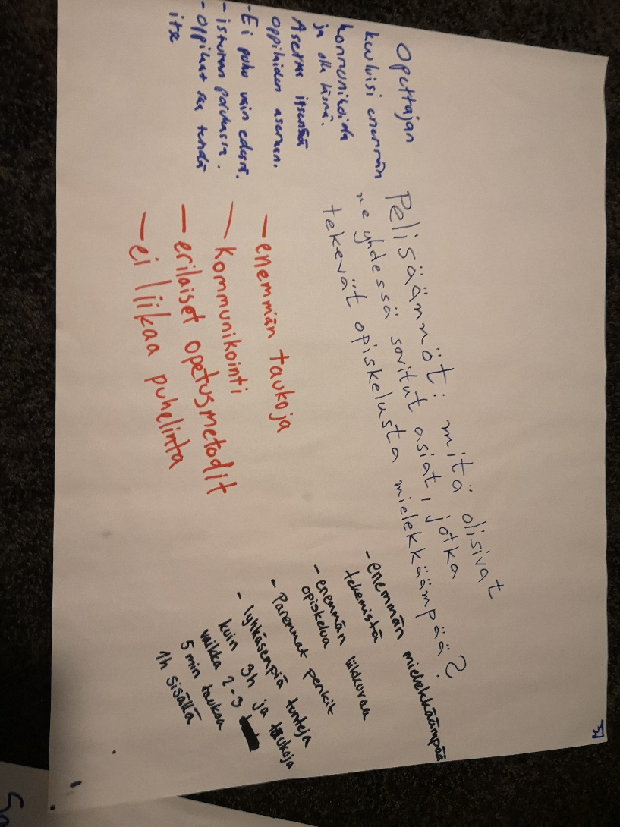

- Opettajan kanssa yhdessä tehdyt pelisäännöt koettiin tarpeelliseksi.
- Opettajan toivottiin kohtaavan opiskelijoita ja olevan heille läsnä.
- Lyhyet 5min tauot koettiin tarpeelliseksi
- Erilaisia opetusmetodit koettiin käytettäväksi.
- Puhelimenkäyttöön toivottiin puututtavan
- Opiskelussa toivottiin olevan toiminnallisempaa
- Teoriaopetus olisi tiiviitä pätkiä ja ne tauotettaisiin niin, että oppilaat jaksaisivat keskittyä.

LOPPUYHTEENVETO
Lopuksi kerättiin palautetta ja fiiliksiä koko aamupäivästä ja seuraavanlaisia kokemuksia nousi esille:
- Sai vaikuttaa asioihin
- hyvä kahvi
- Taukotila
- Sai kertoa omat mielipiteet, sai vaikuttaa, tuli kuulluksi opiskeluun liittyvissä asioissa
- Tulee oikeasti kuulluksi
- Toinen ei sano miten pitäisi olla
- Yleensä kukaan ei kysy sun omaa mielipidettä
- Kuunnellaan
- Omalla mielipiteellä on väliä
- Kerrankin väliä mitä sanoo

Kiitos, että saimme olla oppimassa opiskelijoilta. He ovat todella motivoituneita oppimaan ja heillä on paljon hyviä ideoita, miten he voisivat oppia paremmin. Heitä kannattaa kuunnella.

